Consiglio Nazionale delle Ricerche
Istituto di Biologia e Biotecnologia Agraria
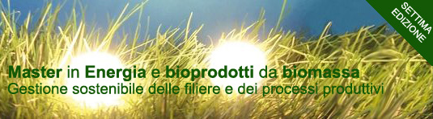
Il Master, proposto dall’Istituto di Biologia e Biotecnologia Agraria (IBBA) del C.N.R., si avvale dell’insegnamento di ricercatori del CNR, di docenti universitari esperti nei diversi settori d’interesse e di professionisti che operano nella realtà produttiva dell’energia rinnovabile e della chimica verde.

Obiettivi
Formare professionisti specializzati nella gestione delle biomasse, nella generazione e gestione dell’energia e capaci di affrontare le problematiche connesse alla bioraffineria e alla chimica verde.

Percorso didattico
320 ore nei giorni di venerdì pomeriggio e sabato.
La nuova edizione prevede un Modulo di attività in laboratorio rivolto alle analisi chimico fisiche della biomassa.
Le lezioni distribuite tra lezioni frontali, esercitazioni, seminari e visite tecniche sono completate da un tirocinio pratico svolto presso aziende e centri di ricerca.

Borse di studio
Aziende che operano nel settore mettono a disposizione borse di studio e la possibilità di effettuare presso di loro interessanti stages che potrebbero successivamente trasformarsi in rapporti di lavoro stabile.

Sede del corso
Istituto Biologia e Biotecnologia Agraria (IBBA) del C.N.R. via Bassini 15 - Milano

Requisiti di ammissione
Lauree triennali e magistrali delle Facoltà: Agraria e Veterinaria; Biologia, Biotecnologie, Scienze Naturali, Ecologia, Scienze e Tecnologie per l’Ambiente, Chimica; Ingegneria Ambientale, Chimica e Meccanica.
Un comitato si impegna comunque a valutare l’idoneità della professionalità del candidato.

Data scadenza iscrizioni: 12 ottobre 2014

Per informazioni più dettagliate:
cnr_master@ibba.cnr.it
www.master-bioenergia.org

